Verslag kinderdistrictsraad 27/03/2019
Auteur: Tine De Cnodder
Aanwezigen:
De Schakel | Flora  Ihsane | Samia  Mahawa
Don Bosco | Oumaina  Dounia  Christelle | Zora  Ilias
Polderstad | Tibe  Sofie | Flore
De Molen | Salma  Nada | Aymon
Sint Agnes | Asiye  Meriem  Khadija | Rida  Babia  Dirne
Hofke van Thys | Sami  Saartje  Boris | Liv  Elias

De raadsleden kregen de kans om al hun vragen af te vuren op de mensen van EcoScholen. Ze zijn een onderdeel van het EcoHuis van de stad Antwerpen en zetten zich voornamelijk in voor de scholengemeenschap van Antwerpen. Ze gaan actief op zoek naar scholen om met samen te werken en zo één of meerdere duurzame doelstellingen te realiseren. Dit kan gaan om het werken rond natuur op school tot duurzaam energieverbruik op school. Ze ondersteunen de scholen met advies, workshops, gratis materialen en subsidies. Meer informatie vind je op: www.antwerpen.be/ecoscholen.

- Natuurzoektocht en zintuigenwandeling in het park Gravenhof
We gingen er meteen op uit en trokken het park Gravenhof in. Hier kreeg ieder raadslid een lijstje met natuurelementen die ze moesten zoeken. De kinderen gingen op zoek naar volgende natuurelementen: harde, zachte, gladde, ruwe, prikkende, speciaal ruikende en eentje waar je geluid met kon maken. Zo kwamen ze op de gekste dingen terecht.
Na de solo natuurzoektocht was het tijd om per duo het park in te trekken. De raadsleden moesten hun duo-partner geblinddoekt door hun lijstje met natuurelementen begeleiden. Met de ogen dicht een bloem voelen of een steen is natuurlijk een pak spannender dan met de ogen open. En wat voor de ene zacht aanvoelt, kan voor een ander veel ruwer aanvoelen.

- Blote voetentocht en actieve natuurbeleving in het Hydepark
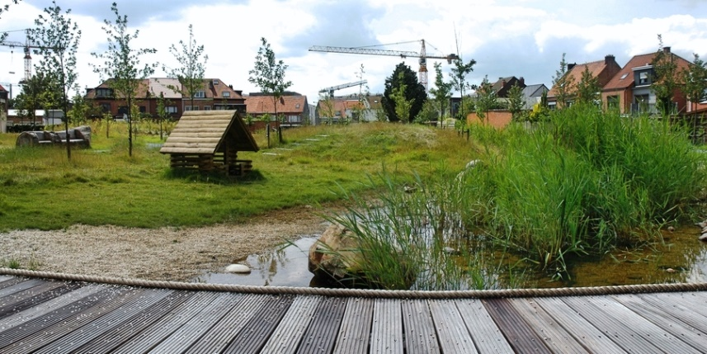
Na een korte wandeling komen we aan in het Hydepark. In dit park is er blotevoetenpad aangelegd. Na enige aarzeling trokken alle raadsleden hun schoenen en sokken uit en trokken ze op pad.
Ze liepen over het gras, gingen wat trager over de grindkiezeltjes en vlogen door het waterpad. Het water was enorm koud waardoor ze al snel op zoek gingen naar natuurlijke verwarming. Die vonden de raadsleden in de vorm van de dode bomen waaruit stoeltjes zijn gehakt. De bomen hielden de warmte van de zon al iets beter vast dan de kiezeltjes. Met de schoenen opnieuw aan werd het tijd om opnieuw naar het Gravenhof te gaan.
- ‘Mood board’ maken voor de speelplaats
Na de korte wandeling was het tijd om de breinen te kraken. De raadsleden werden per school verdeeld en kregen allerlei voorbeelden van natuurlijke speelaanleidingen. Ze kregen ook een groot wit blad waar ze de leukste op mochten kleven. Vol inspiratie kregen ze dan een volgende opdracht: maak jouw eigen droomspeelplaats! Hiervoor kregen ze een plattegrond van hun speelplaats en een hele hoop aan speelpictogrammen. Na druk discussiëren stelde elke school zijn droomspeelplaats voor. Vooral zwemvijvers en kleine kinderboerderijen waren enorm in trek. De raadsleden voelden vooral ook een grote drang naar meer groen op hun speelplaats.

